ПРАКТИЧНА РОБОТА №4

Тема: Відтворення візуального стилю власного Figma-макета за допомогою зовнішнього CSS-файла, каскаду, блокової моделі, типографіки, кольорів і станів компонентів.
Мета: Навчитися організовувати підтримувані CSS-стилі, підключати зовнішній файл, використовувати прості селектори й класи компонентів, налаштовувати box model, кольори, шрифти, фони, межі, стани посилань і controls, застосовувати custom properties та діагностувати каскад і специфічність у Browser DevTools.
ХІД РОБОТИ

- Підключив до всіх сторінок один основний зовнішній CSS-файл.
- Створив змінні в CSS-файлі, підключив шрифт:
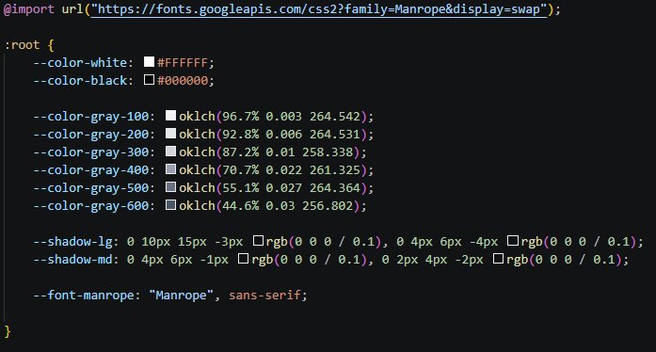

- Добавив стилі до всіх елементів сторінки:
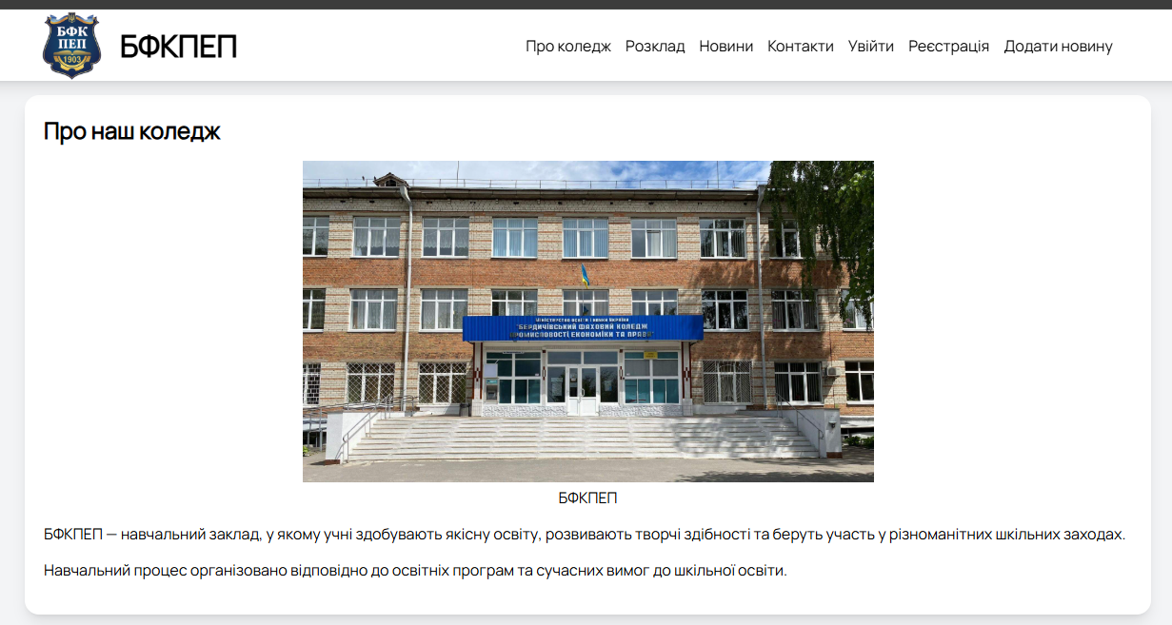
- Добавив стилі до форм логіну, реєстрації і додавання новин:
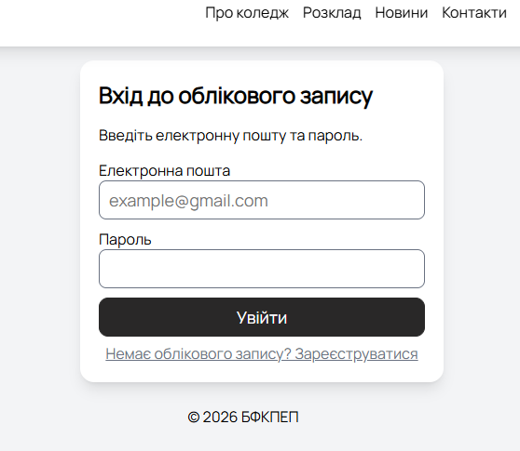
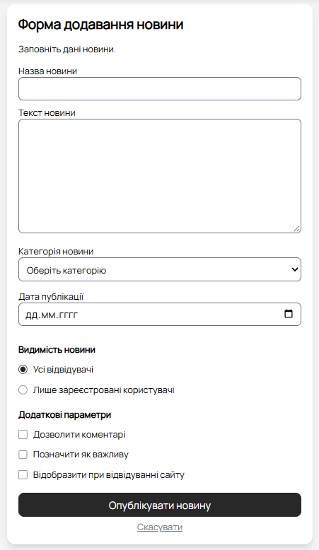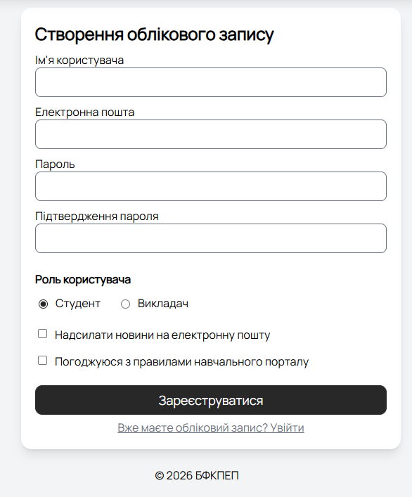
- Реалізувати видимі стани hover, focus:
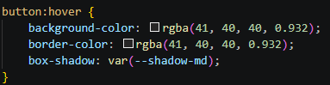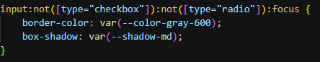

Контрольні питання
- Зовнішній CSS-файл кращий за inline styles, тому що дозволяє зберігати всі стилі в одному місці, повторно використовувати їх на різних сторінках і простіше змінювати оформлення сайту.
- box-sizing: border-box дозволяє включити padding і border у загальну ширину та висоту елемента. Це спрощує розрахунок розмірів і запобігає виходу елемента за межі контейнера.
- У custom properties я виніс кольори, тіні та шрифт, щоб повторно використовувати їх у різних елементах сайту й легко змінювати загальний стиль.
- Каскад визначив переможне правило за специфічністю селекторів, важливістю та порядком їх розташування в CSS. Якщо специфічність однакова, перемагає правило, яке записане нижче.
- Class selector зручний для компонента, тому що дозволяє застосовувати однакові стилі до різних елементів і повторно використовувати їх без дублювання CSS.
- Я уникнув фіксованої висоти, використовуючи min-height замість height і дозволивши елементам автоматично збільшуватися залежно від обсягу вмісту.
- Реалізовано стани форми: звичайний (normal), фокус (focus) і наведення курсора (hover).
- Focus indicator не можна просто прибрати, оскільки він допомагає користувачам клавіатури бачити, яке поле або елемент зараз активний. Без нього погіршується доступність сайту.
- Позиціонування (position: fixed) використано для закріплення шапки сайту у верхній частині екрана. Інші елементи розташовані в normal flow, щоб сторінка природно адаптувалася до вмісту.
- Відмінності між Figma й браузером полягали в розмірах елементів, відступах, шрифтах і перенесенні тексту. Їх довелося адаптувати за допомогою CSS, щоб зберегти загальний дизайн і забезпечити коректне відображення на різних екранах.

